Artística. Grado 6º. Guía 2.

EL BOCETO
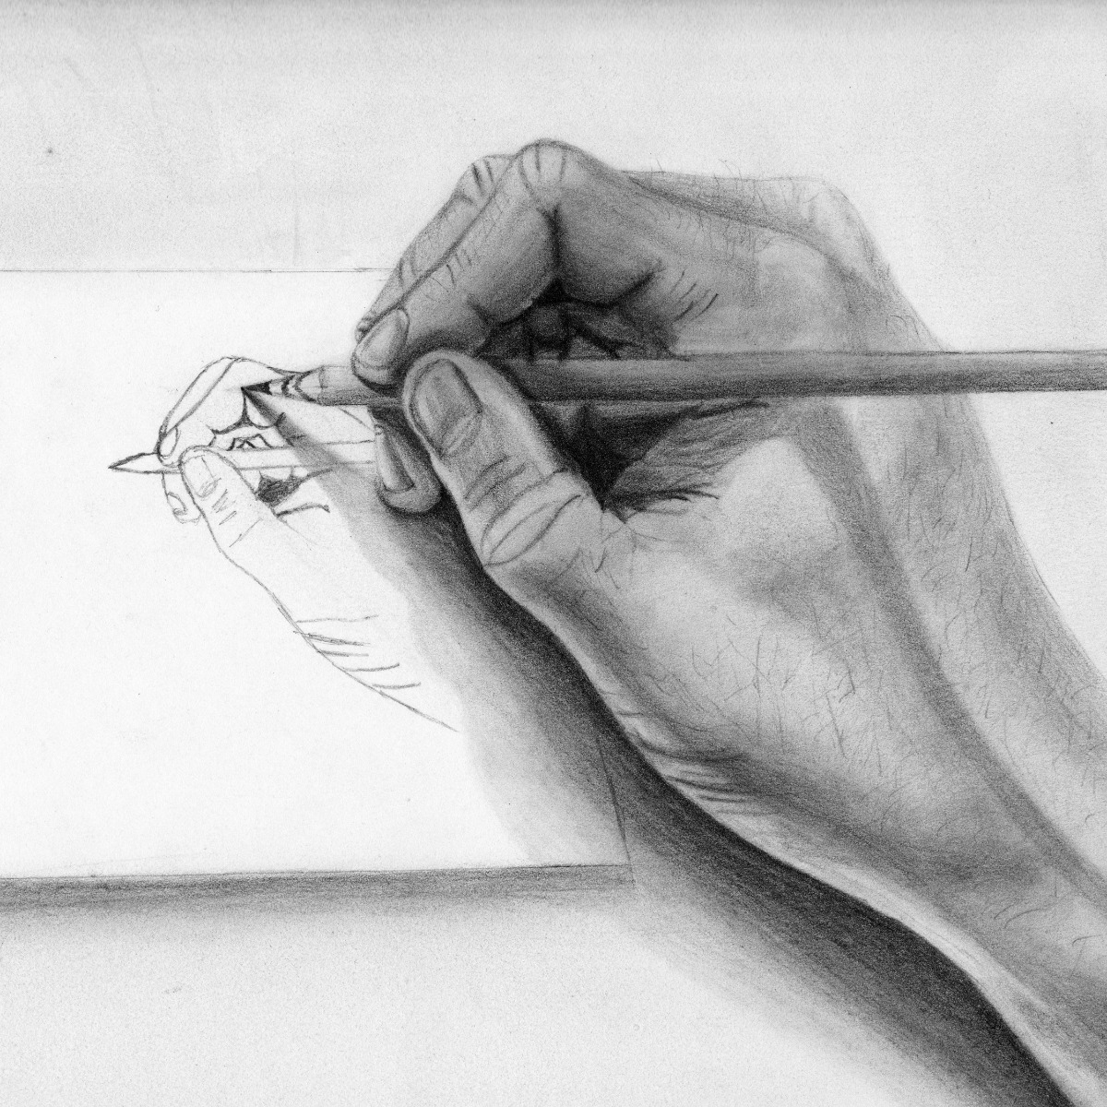

https://www.google.com/search?q=ejemplos+de+bocetos&rlz=1C1CHBD_esCO810CO810&sxsrf=ALeKk01
TEMA: Percepción artística.
GÚIA: El Boceto.

Indicadores de desempeño:

Conceptual: Reconozco el boceto como la base de la representación artística

Procedimental: Reproduzco dibujos a partir de muestras dadas.

Actitudinal: Dispongo de mis materiales para el trabajo, se cómo se cómo usarlos y los cuido adecuadamente

- ACTIVIDAD BÁSICA.
TRABAJO INDIVIDUAL.

- Realizo en forma individual, en mi cuaderno de artística, el proyecto Lanoso de Brenda Hoddinott Artista y profesora de arte. Sigue los pasos.

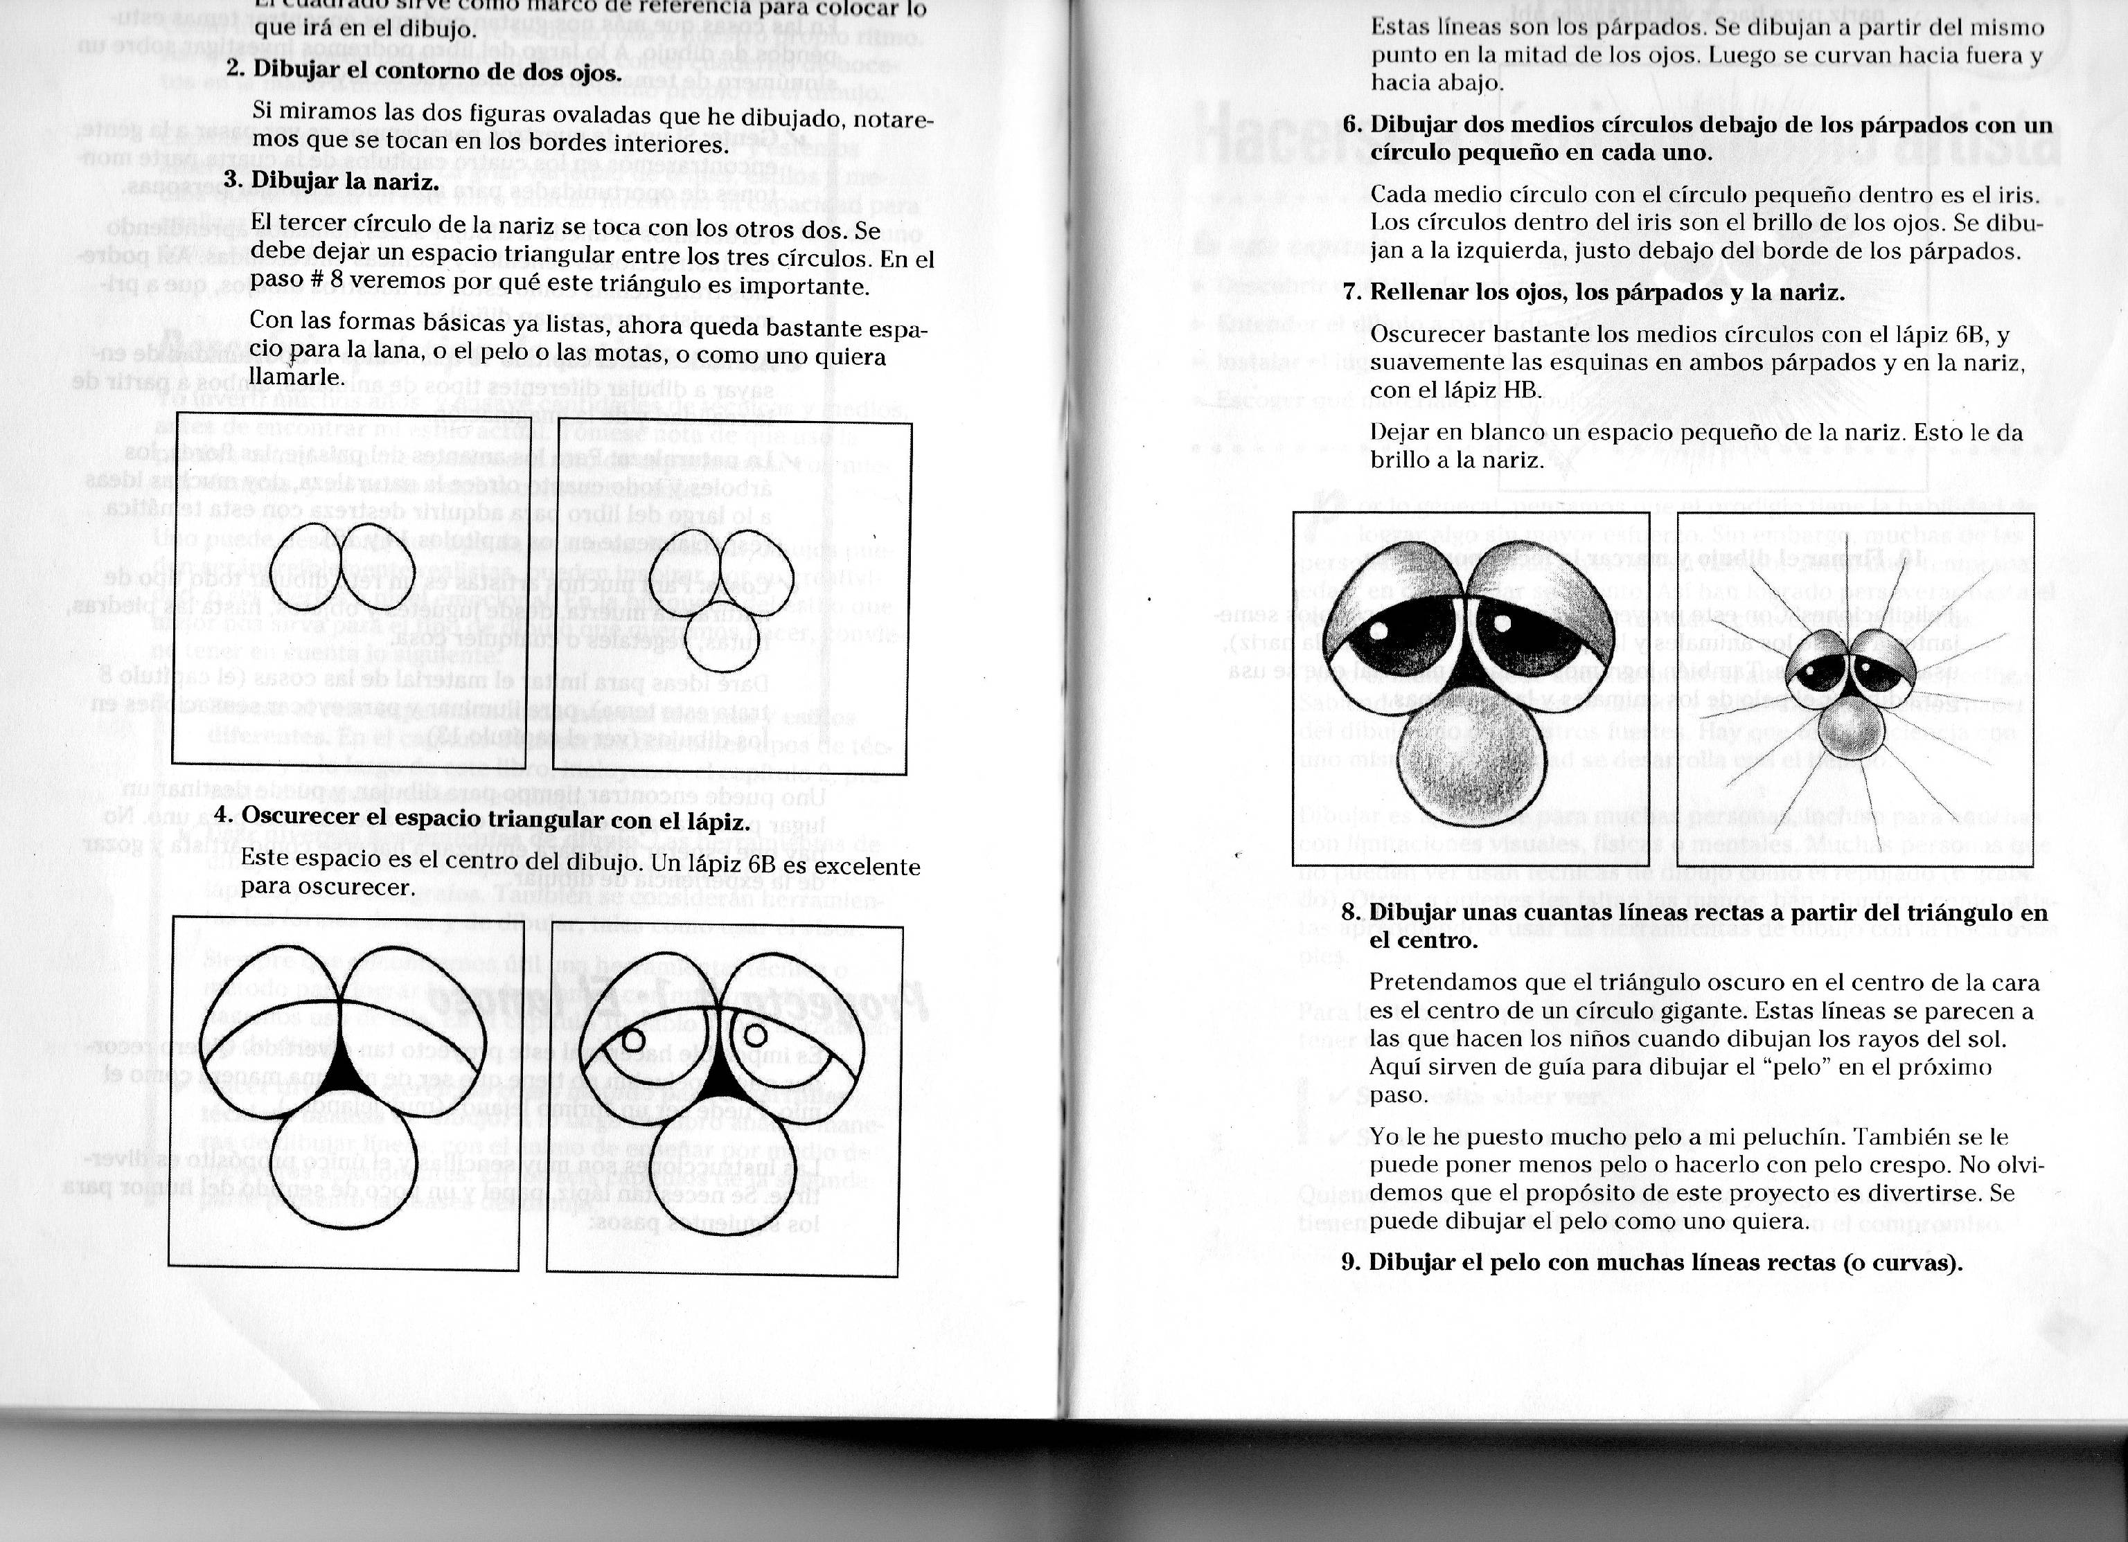

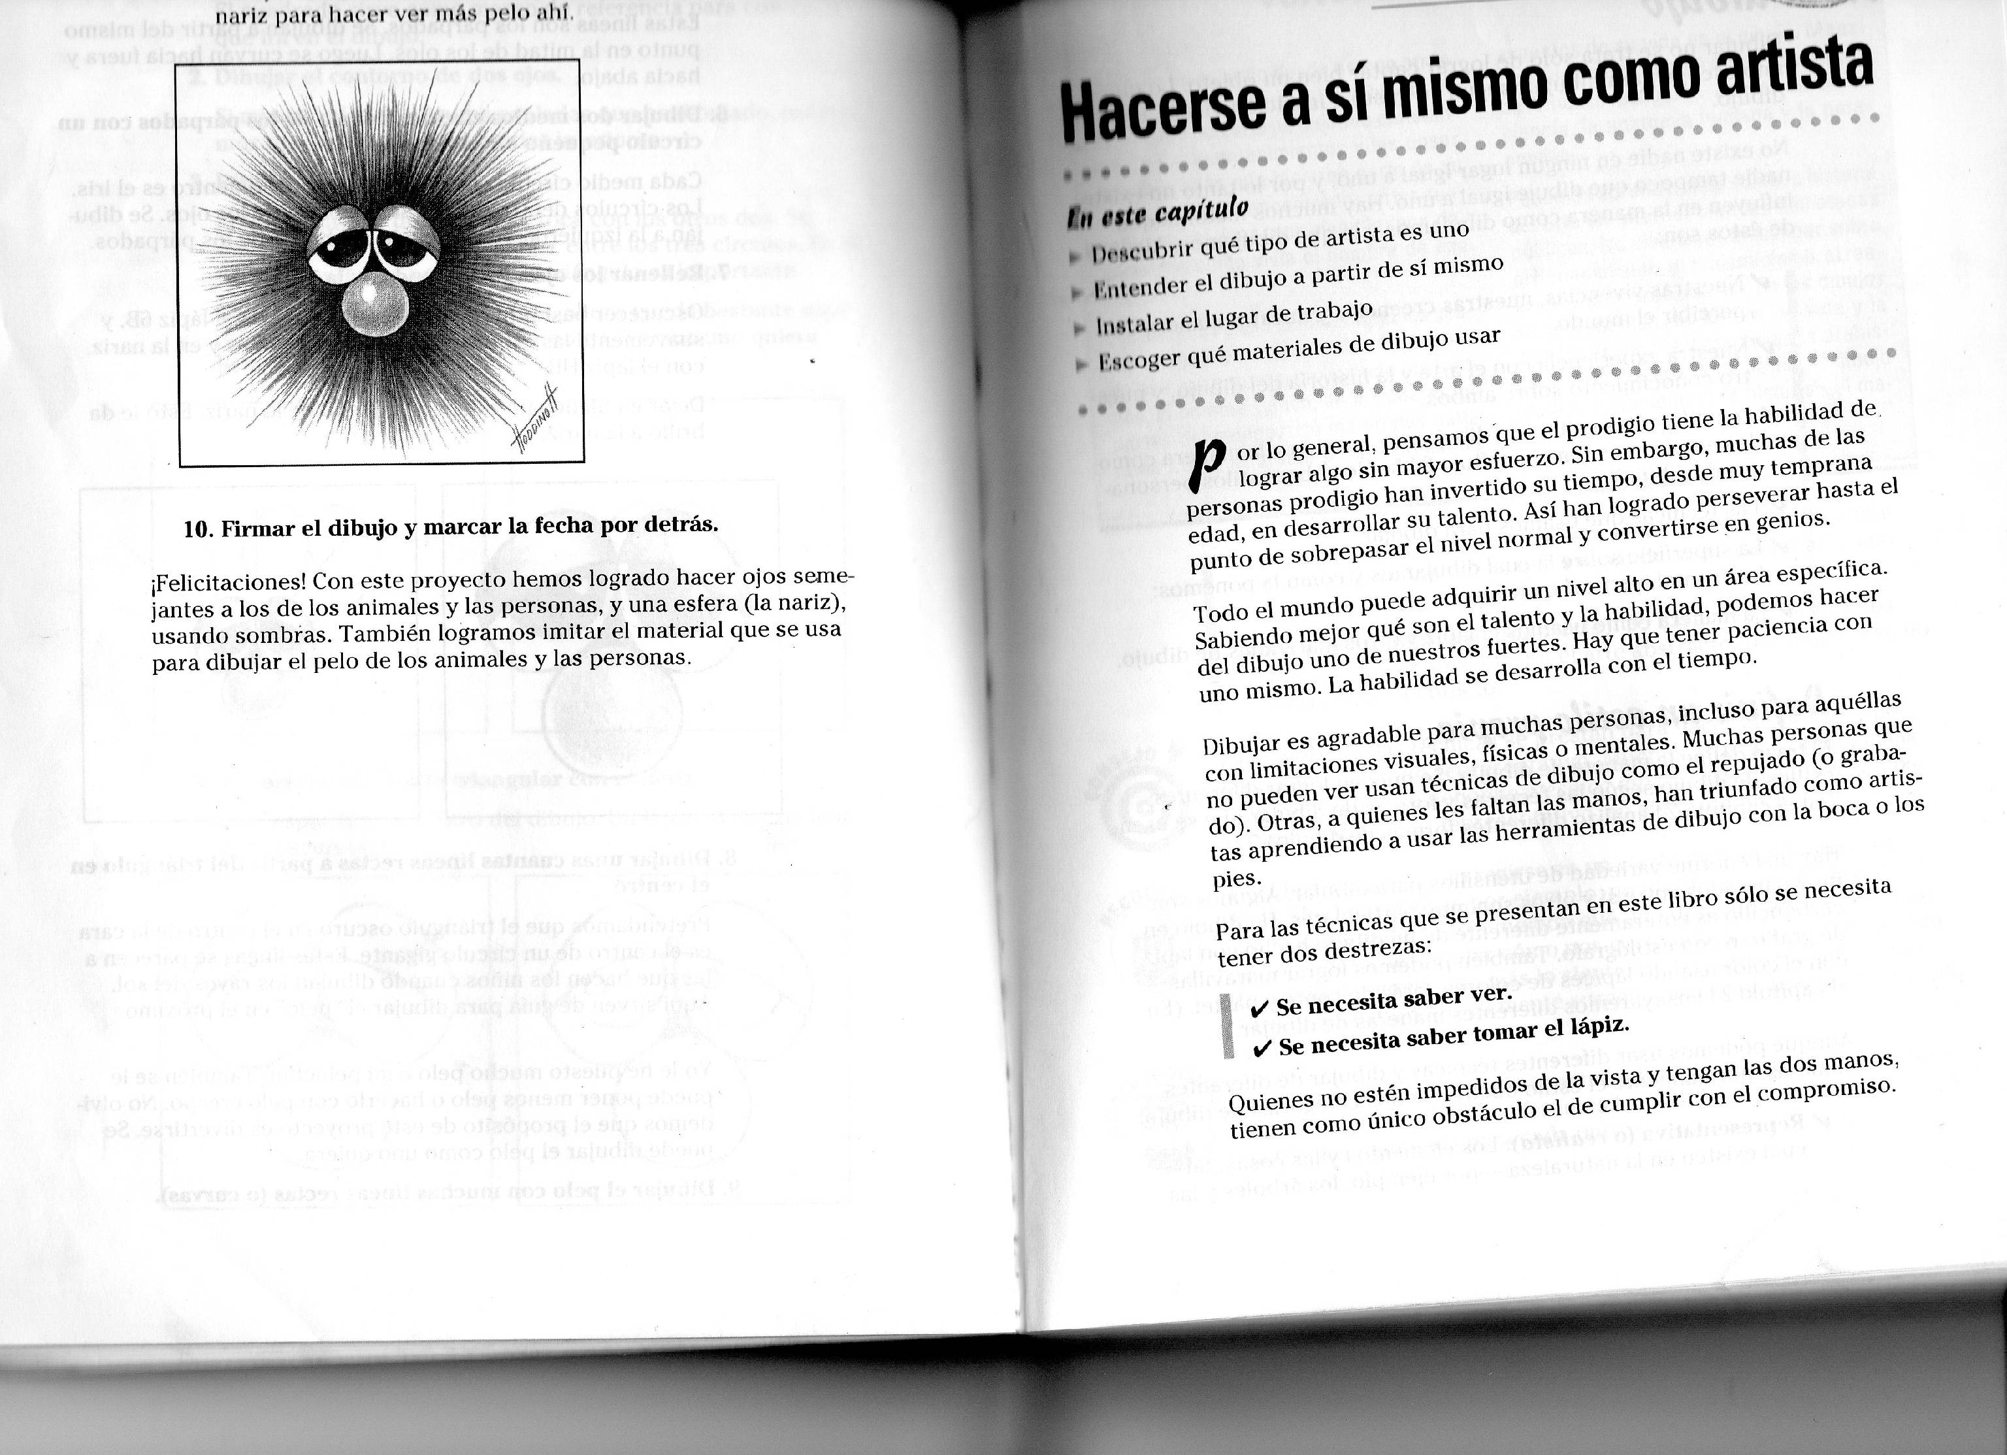

- FUNDAMENTACIÓN

TRABAJO INDIVIDUAL

- Del siguiente texto copio las ideas principales, recuerdo debo ser muy precisos a la hora de hacer la síntesis.

EL BOCETO

Un boceto (o esbozo) es un dibujo rápido y esquemático que utilizamos para estudiar las cosas, con el fin de hacer una obra definitiva o del mero estudio de las formas y volúmenes. Se utiliza también para representar ideas.

Los bocetos son dibujos muy generales, hechos con poco detalle y con pocos materiales (normalmente un lápiz, aunque puede utilizarse cualquier tipo de técnica).
Los bocetos pueden ser desde apuntes generales sin detalles y dibujando lo que primero nos viene a la mente (boceto Burdo o cuando plasmamos ideas) hasta bocetos en los que se ha estudiado detenidamente la composición y forma de las cosas (boceto comprensivo).

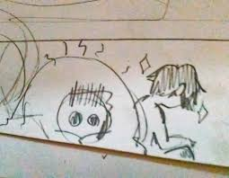
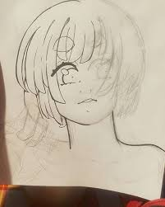

https://www.google.com/search?q=bocetos+dibujos+sin+terminar&tbm=isch&ved=2ahUKEwiWg5bDu8DpAhV

EL BOCETO Y ACABADO:

En el primer cuadro se puede observar la elaboración de un boceto inicial y en el segundo la obra parcialmente terminada y en el tercero la obra final.

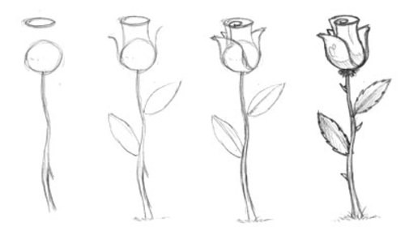

https://www.google.com/search?q=bocetos+iniciales++y+boceto+final.&tbm=isch&ved=2ahUKEwjIto

LA ESQUEMATIZACIÓN:

Los dibujantes, tanto artísticos como los caricaturistas y diseñadores, emplean los trazos ágiles para resumir en pocas líneas su idea sobre una obra, un proyecto o un producto final; este proceso se llama ESQUEMATIZACIÓN.

Esquematización Artística

En el dibujo artístico, la elaboración preliminar de la obra requiere estudios esquemáticos del modelo final, se elabora con trazos ágiles y espontáneos, muchos de ellos poseen un alto grado de expresión.

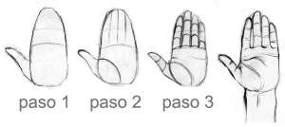
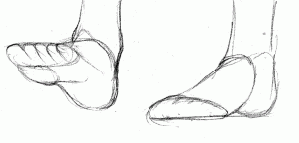

Esquematización del Cómic:

Igualmente el dibujante humorístico emplea los principios sobre la esquematización, elaborando un sin número de bocetos preliminares antes de la consecución de modelo definitivo.
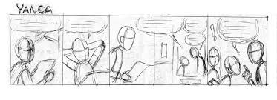

Esquematización Gráfica:

Para el diseñador gráfico se requiere un conocimiento previo sobre el dibujo y la manera de esquematizar el proyecto. Este resuelve la etapa previa del resultado final, pasando del boceto elaborado manualmente, a la pantalla del computador.
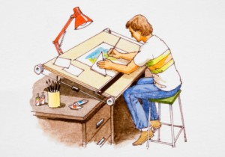


- ACTIVIDAD DE PRÁCTICA.

TRABAJO INDIVIDUAL.

- Reproduzco el siente boceto en mi cuaderno de artística. Oso de Brenda Hoddinott Artista y profesora de arte. Sigo cada uno de los pasos.

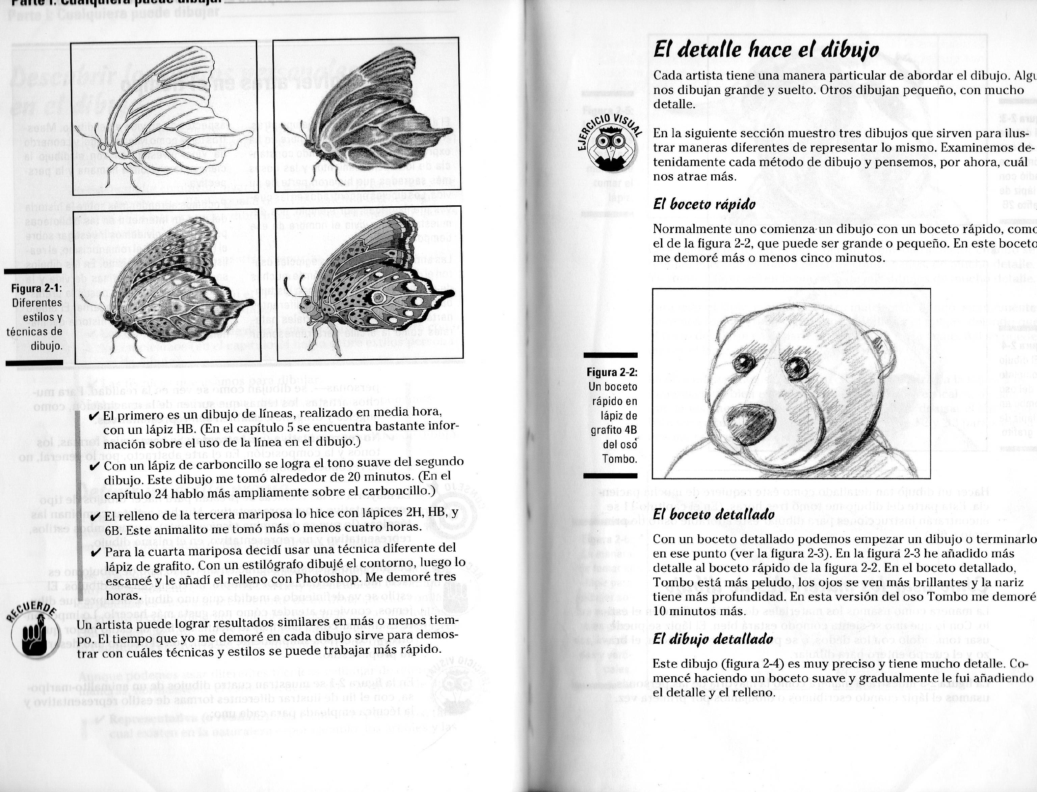
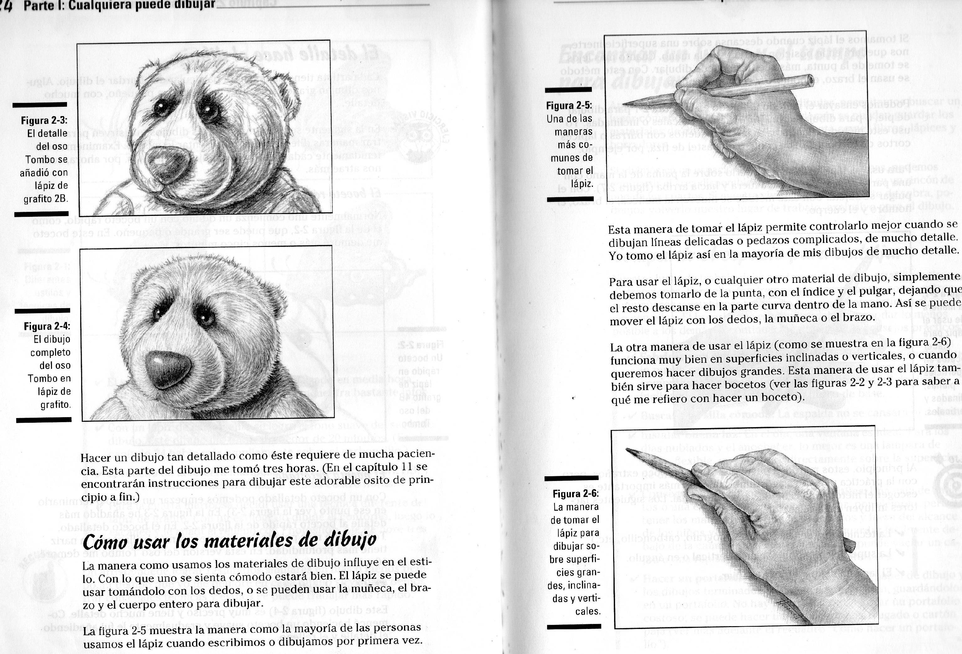

- ACTIVIDAD DE APLICACIÒN.

TRABAJO CON MIS PADRES.

- Dejo volar mi imaginación y creatividad y en mi cuaderno, de forma libre hago un dibujo, teniendo en cuenta la esquematización artística.

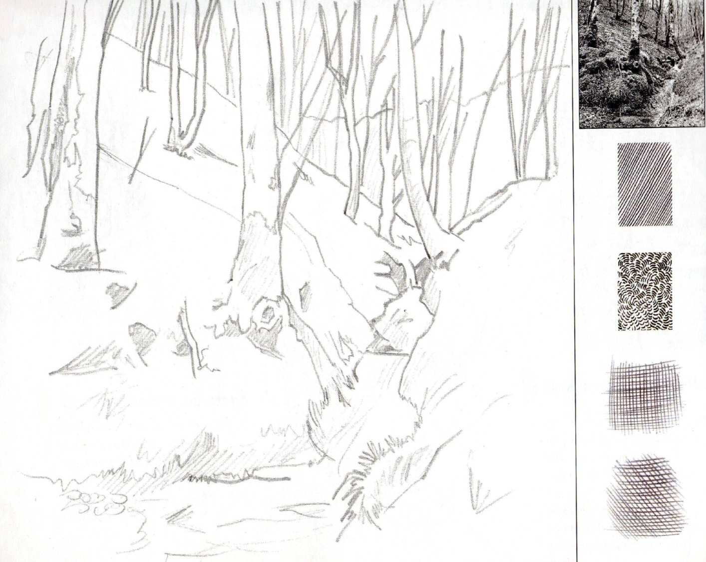
- Aplico el acabado al boceto de acuerdo a la muestra dada. Puedo emplear lápiz de mina blanda y para el tratamiento de las sombras aplica tramas de líneas.

Referencias:

https://www.google.com/search?q=bocetos+de+comics&rlz=1C1CHBD_esCO810CO810&sxsrf=ALe

https://www.google.com/search?q=bocetos+iniciales++y+boceto+final.&tbm=isch&ved=2ahUKEwjIto

https://www.google.com/search?q=bocetos+dibujos+sin+terminar&tbm=isch&ved=2ahUKEwiWg5bDu8DpAhV

https://www.google.com/search?q=ejemplos+de+bocetos&rlz=1C1CHBD_esCO810CO810&sxsrf=ALeKk01

